ДЕНЬ МАТЕРИ
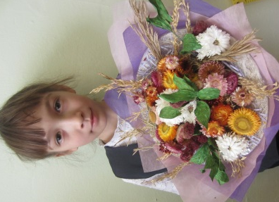
Ежегодно ребята нашей школы принимают активное участие в мероприятиях ко Дню Матери. Вот и в этом году учащиеся начальных классов совместно со своими классными руководителями изготовили подарки для мам своими руками. Ребята средних и старших классов приняли участие в праздничном концерте. А обучающиеся старших классов приняли участие во Всероссийской интернет - акции «ПАРАД ПЕРВЫХ ЛИЦ – ПАРАД МАМ», приуроченной к празднованию Дня Матери 27 ноября 2016 года. А ещё ребята нарисовали портреты своих мам и организовали в школе выставку рисунков.
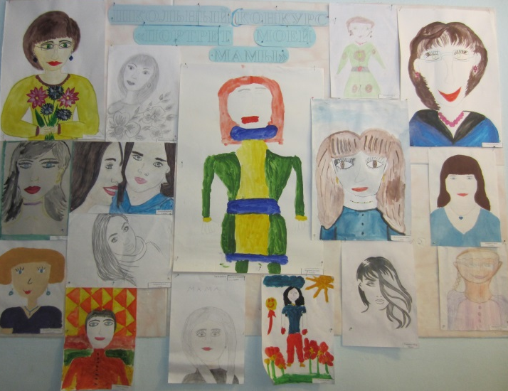
Все эти события объединяют взрослых и детей. Дети выражают любовь, почёт и уважение самому близкому человеку на земле – Маме. И лозунгом всех мероприятий звучат слова: «МАМА – МОЙ ЧЕЛОВЕК №1!»
Сила России в её материнской преданности и заботе в воспитании детей! Матери России – лучшие матери в Мире и их место – почётное - №1! Именно россияне любят своих матерей как никто в Мире и могут заявить о своей любви ярко и красиво.

